Литературная страничка
***
Все спешат домой, к своим любимым,
Каждый шаг безмерно торопя.
Лишь один, с судьбой непримиримый,
Человек без своего угла.
Он идет, не торопясь, тропинкой –
Все его и все чужое здесь.
На губах небрежная смешинка,
А в глазах надуманная спесь.
Ничего ему, видать, не жалко.
В шапке, лихо сбитой набекрень,
Он идет, как будто бы с рыбалки
У реки, где старенький плетень.
Полусонный, часто и небритый
Он пройдет на поле без дорог
И присядет молча у ракиты
Слушать песню утренних тревог.
Что в его судьбе не отстоялось?
Самоцветом не сверкнула мгла.
В жизни где-то что-то поломалось –
Он теперь без своего угла.
Только солнце золотою рыбкой
Каждый день гуляет по холмам.
Почему без песен, без улыбки
Он идет, куда – не знает сам…
Геннадий Фоменков

МБУК ЦБС Демидовского района
Наш адрес: г. Демидов, ул. Советская, д. 5
Тел. 8 (48147) 4-11-89, 2-20-65
е-mail: bibldem@rambler.ru
Составитель: библиотекарь абонемента I категории О. В. Зайцева
Выходит 1 раз в квартал, тираж 10 экз.

БИБЛИОТЕЧНЫЙ

МЕРИДИАН

Добро пожаловать
в мир вечных ценностей!

О самом главном
Акция «Семья – начало всех начал»
Ежегодно 8 июля в нашей стране отмечается Всероссийский День семьи, любви и верности.
Инициатива проведения праздника принадлежит властям города Мурома, где обрели свой покой тела Петра и Февронии.
8 июля работники Демидовской центральной районной библиотеки на открытой площадке перед библиотекой провели акцию «Семья – начало всех начал».
Люди разного возраста и особенно молодёжь активно включившись в акцию, раскрыли любимые книги, журналы, прочитали понравившиеся строки о семье, верности и любви, обменялись мнениями о прочитанном.
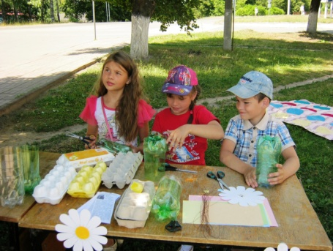
Состоялись мастер-классы и творческие мастерские по составлению композиций из подручных материалов: ваз - из пластиковых бутылок, цветов - из картонных ячеек для яиц.
Дети играли в популярную на сегодняшний день игру Твистер, рисовали цветными мелками на асфальте.
Этому теплому празднику рады в любом доме, поэтому-то ему так легко шагается — выйдя из церковного календаря, он готов постучаться в каждую дверь.

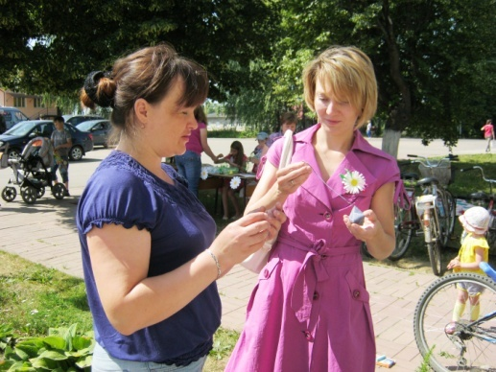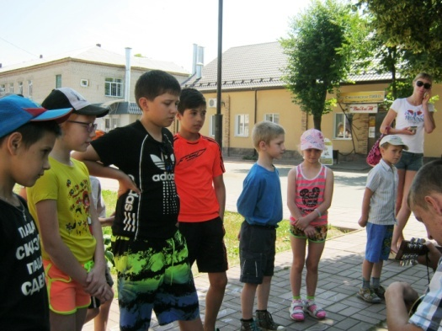
Наши будни
Участие в празднике «Его Величество Огурец»

На протяжении 11 лет город Демидов отмечает один из самых известных и популярных праздников «Его Величество Огурец».
По своим размахам он перерос в межрегиональный праздник: полюбился не только самим демидовцам, но и гостям города.
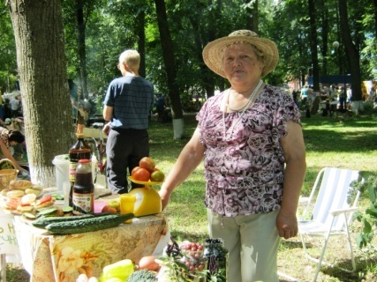
25 июля в городском парке развернулась красочная выставка-ярмарка сельскохозяйственных товаров с участием мастеров декоративно-прикладного искусства, народных ремесел и промыслов. Клуб «Во саду ли, в огороде», работающий на базе Демидовской центральной районной библиотеки принял активное участие в празднике. Гости, а также жители города и района могли попробовать и купить у участников клуба не только свежие и малосольные огурчики, но и смородину, вишню, помидоры и
другую сельскохозяйственную продукцию, выращенную с особой любовью и вниманием.
Весь день в городском парке шумел праздник, любой мог найти себе занятие и развлечение по вкусу. Но главное, праздник остался в душе каждого человека понимающего и ценящего труд на кормилице земле.

«Экотур по Смоленскому Поозерью»

С 19 по 21 августа на турбазе «Бакланово» Смоленская областная универсальная библиотека им. А.Т. Твардовского, при поддержке Департамента Смоленской области по культуре и туризму, провела IV ежегодный летний Лагерь сельских библиотекарей «Экотур по Смоленскому Поозерью».
По уже сложившейся традиции библиотекари области остановились в Демидове и посетили Демидовскую центральную районную библиотеку, а затем поехали в Бакланово. Целью работы Лагеря является обмен опытом работы по экологическому просвещению населения, апробация новых форм работы по формированию экологического сознания и мировоззрения.
В этом году начало работы летнего Лагеря совпало с Праздником Преображение Господа Бога и Спаса Иисуса Христа (Преображение Господне), в этот день, по народному календарю - Яблочный Спас, который также называют Праздником первых плодов.
В фойе центральной районной библиотеки были оформлены выставки «Преображение Господне» и «Яблочные Спас». В центре был накрыт стол, украшенный букетом роскошных гортензий, яблоками, компотом из яблок, яблочным соком и шарлотками – так встречали коллег библиотекари Демидовской районной библиотеки.
Овощи и фрукты, и приготовленные из них угощения – дело рук сотрудников библиотеки.

Радовали глаз шикарные букеты из гладиолусов, флоксов, астр, хризантем, амарантов.
Работники библиотеки предложили гостям отведать яблочный компот с шарлоткой. В заключении все желающие получили памятную закладку «Второй Спас яблочком разговляется», содержащую информацию о Празднике и конечно с рецептом приготовления "Шарлотки с яблоками". В завершении встречи была проведена экскурсия по библиотеке.
Фотографироваться у памятника нашему знаменитому земляку Юрию Никулину стало традицией, не нарушили ее и библиотекари области. В память о нашем городе у них остались фотографии с великим артистом и клоуном.
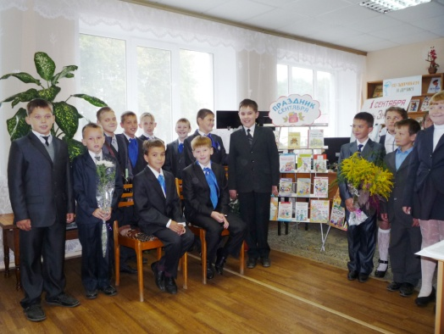
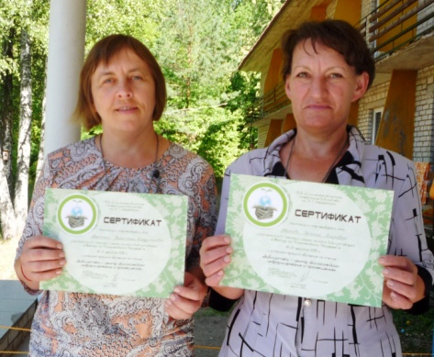
Из Демидова участники лагеря поехали в Национальный парк «Смоленское Поозерье». Все три дня работы Лагеря были насыщены разнообразными обучающими мероприятиями. Библиотекари приняли участие в тренинге-семинаре «Библиотека – центр экологического информирования и просвещения», Круглом столе «Воспитание экологической культуры – путь к спасению природы», в волонтерской акции по уборке территории Национального парка, экологической экскурсии, представили презентации своих проектов по экологическому просвещению населения. В завершении работы Летнего лагеря библиотекари получили сертификаты подтверждающие участие в «Экотуре по «Смоленскому Поозерью». Из МБУК ЦБС Демидовского района приняли участие в работе летнего лагеря Валентина Владимировна Никитина - заведующая районной детской библиотекой и Галина Петровна Иванова - заведующая Закустищенской поселенческой библиотекой.
День первоклассных уроков

1 сентября – праздник Первого звонка. Это самый долгожданный день для тех, кто впервые переступает школьный порог. Конечно, это еще и море цветов, и белые банты у девочек, и строгие «взрослые» костюмы у мальчиков! Этот день волнительный и такой короткий! Уже завтра начнется серьезная работа по овладению знаниями, умением ладить со сверстниками и учителями, но это все завтра, а пока – праздник.
По традиции в этот день, после школьной линейки, ученики школ района спешат в библиотеку.
Демидовская центральная детская библиотека пригласила учащихся четвертых классов средней школы N 1.
Девчонки и мальчишки совершили увлекательное путешествие в город Школоград, посетили улицу Разума, площадь Точности и Ясности, тупик Клякс, проспект Растущей Молодежи. Школьники приняли участие в конкурсе «Собери слова», отвечали на вопросы «Пятерочной викторины», разгадывали ребусы, решали примеры.
В библиотеке была оформлена книжная выставка «Праздник сентября», после мероприятия многие ребята с выставки взяли книги домой.
На память о встрече каждый получил небольшой подарок.
Ежегодно первого сентября в Демидовской центральной районной библиотеке проходит День открытых дверей для учащихся школ города. Их знакомят с работой библиотеки, с библиотечным фондом, с каталогами и картотеками.
Для учащихся 8 класса средней школы N 2 ведущий библиотекарь А.В. Юрочкина провела экскурсию «Путешествие

в мир книги». Ведущий библиограф Е.Е. Никитина, заведующая ЦСЗИ С.Н. Штефан, зав. отделом ОКиО Д.Г. Сухорученко рассказали ребятам о работе своих отделов.
Во время интеллектуальной паузы ребята с увлечением отвечали на вопросы из «черного ящика».
В.Е. Афонина главный библиограф МБУК ЦБС для учащихся 7-х классов средней школы N 2 провела краеведческий час. Вера Евгеньевна познакомила ребят с историей родного города, раскрыла историю поречских храмов, начиная с Рождественского собора, построенного в 1737 г. купцом Кондрыкиным – Вольским. Затем проследила судьбу Пятницкой, Троицкой, Благовещенской, Покровской церквей. Особый интерес вызвал рассказ о восстанавливаемом в Демидове Успенском соборе. Мультимедийная презентация позволила увидеть здания соборов и церквей Демидова.
Учащиеся начальных классов Дубровской школы после торжественной линейки отправились в библиотеку. Заведующая библиотекой Л.С. Рыженкова подготовила экскурсию, во время которой провела обзор книжной выставки «Лучшие книги 2015», к корешку каждой книги был прикреплен листочек с фамилиями тех ребят, кто в 2015 году прочитал эту книгу. Чаще всех звучала фамилия Синкевич Зои. Викторина по известному стихотворению «Что такое хорошо и что такое плохо» В. Маяковского прошла весело и дружно.
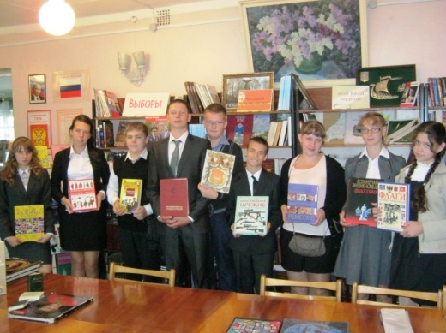
Фотоотчет
Выставка творческих работ
«Семья Киприч. От замысла к воплощению»
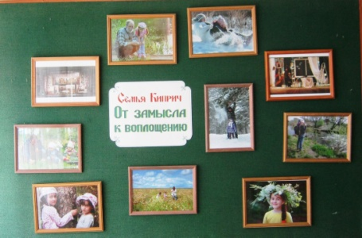
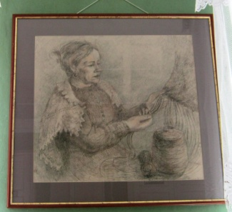

Выставка детских творческих работ
«Мир заповедной природы»
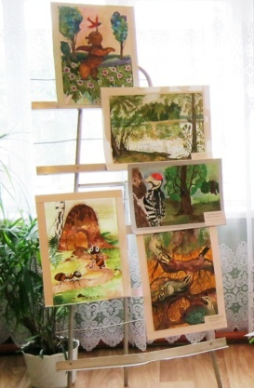
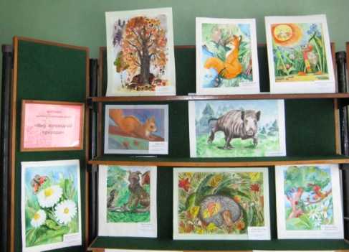

Книжные выставки
«Преображение Господне» и «Яблочный Спас»
